**Отчет по лабораторной работе № 1 по курсу**

**“Базовые компоненты интернет-технологий”**

|  |  |
| --- | --- |
| ИСПОЛНИТЕЛЬ: |  |
| студент группы ИУ5-33 | _____________________ |
|  | (подпись) |
| Белков А.Д. | "__"_____________2016 г. |

Москва, МГТУ - 2016

**Описание задания**

Разработать программу для решения квадратного уравнения.

1. Программа должна быть разработана в виде консольного приложения на языке C#.
2. Программа осуществляет ввод с клавиатуры коэффициентов А, В, С, вычисляет дискриминант и корни уравнения (в зависимости от дискриминанта).
3. Если коэффициент А, В, С введен некорректно, то необходимо проигнорировать некорректное значение и ввести коэффициент повторно.

**Текст программы**

**Program.cs**

using System;

using System.Collections.Generic;

using System.Linq;

using System.Text;

using System.Threading.Tasks;

namespace Lab_1

{

class Program

{

static void Main(string[] args)

{

Console.WriteLine("Бдумс, щас будем решать квадратные уравнениеца\n");

double valueA = ReadDouble("Введите коэффициент А: ");

double valueB = ReadDouble("Введите коэффициент B: ");

double valueC = ReadDouble("Введите коэффициент C: ");

double discriminant = System.Math.Pow(valueB, 2) - 4 * valueA * valueC;

Console.WriteLine("Вот это дискриминантище: " + discriminant + "\n");

if (discriminant > 0)

{

// Типа действительные корни

double root1 = (-valueB + Math.Pow(valueB, 1 / 2)) / (2 * valueA);

double root2 = (valueB + Math.Pow(valueB, 1 / 2)) / (2 * valueA);

Console.WriteLine("Корень 1: " + root1);

Console.WriteLine("Корень 2: " + root2 + "\n");

}

else if (discriminant == 0)

{

// Типа одинаковые действительные корни

double root = (valueB + Math.Pow(valueB, 1 / 2)) / (2 * valueA);

Console.WriteLine("Корень 1,2: " + root + "\n");

}

else

{

// Типа мнимые корни, которых нет

Console.WriteLine("Корней нет\n");

}

Console.ReadLine();

}

static double ReadDouble(string message)

{

string resultString;

double resultDouble;

bool flag;

do

{

Console.Write(message);

resultString = Console.ReadLine();

flag = double.TryParse(resultString, out resultDouble);

if (!flag)

{

Console.WriteLine("Надо бы ввести вещественное число");

}

}

while (!flag);

return resultDouble;

}

}

}

**Диаграмма классов**

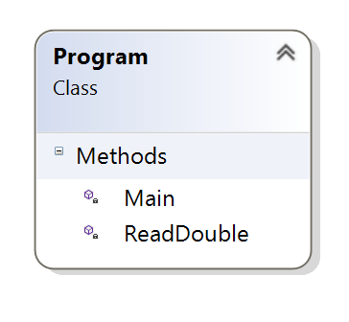

**Результаты выполнения**

